**P320038 Δεληγκουντίνης Ζήσης** – **Σύγκριση accuracy,recall,precision,f1 between My Logistic Regression implementation and SK Learn Logistic Regression**

**My scores vs SK Learn Logistic Regression**

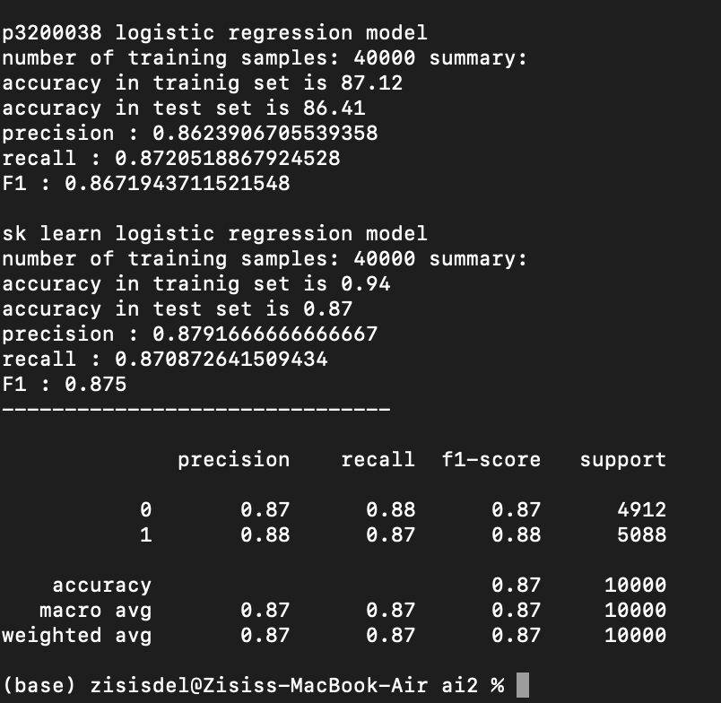

**P3210016 Αχμετάι Ελντιόν** – **Σύγκριση accuracy,recall,precision,f1 between My BernoulliNaiveBayes implementation and SK Learn BernoulliNaiveBayes**

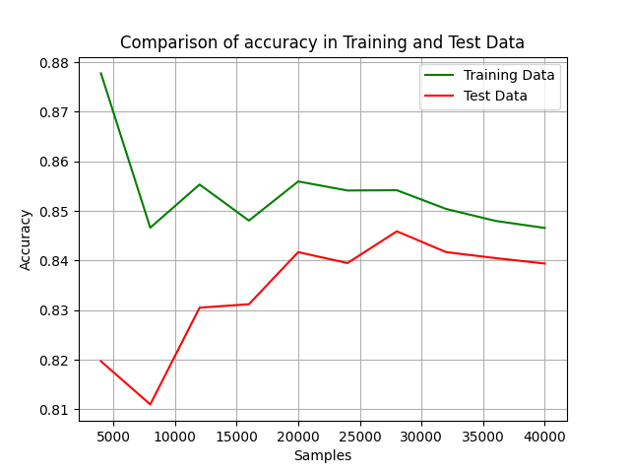

Εικόνα που περιέχει γραμμή, γράφημα, διάγραμμα, κείμενο

Περιγραφή που δημιουργήθηκε αυτόματα

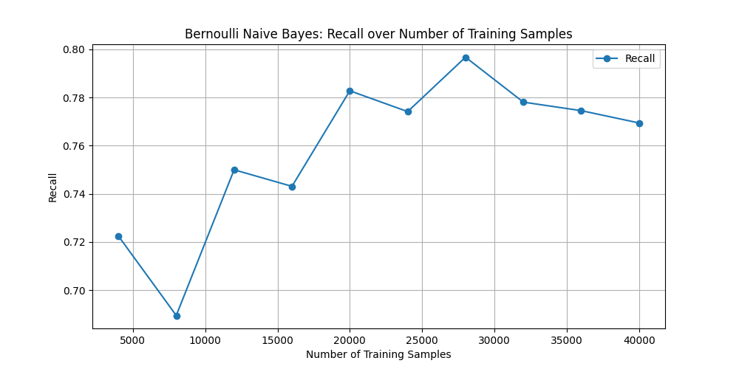

Εικόνα που περιέχει γραμμή, κείμενο, διάγραμμα, γράφημα

Περιγραφή που δημιουργήθηκε αυτόματα

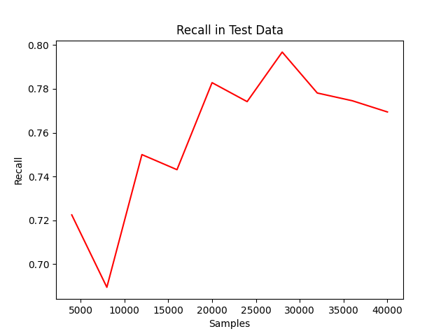

Εικόνα που περιέχει κείμενο, διάγραμμα, γραμμή, γράφημα

Περιγραφή που δημιουργήθηκε αυτόματα

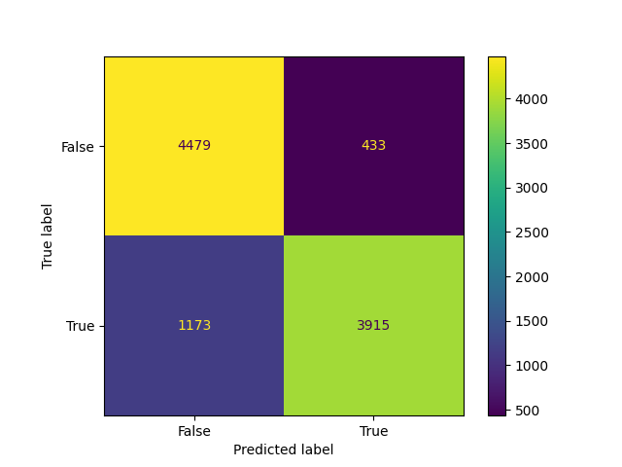

**My scores vs SK Learn Bernoulli Naïve Bayes**

**Εικόνα που περιέχει κείμενο, στιγμιότυπο οθόνης, γραμματοσειρά

Περιγραφή που δημιουργήθηκε αυτόματα**